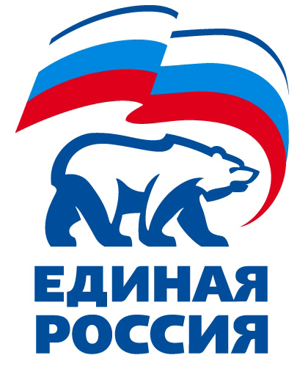

360017, Кабардино-Балкарская Республика, г. Нальчик, ул. Балкарская/Хуранова, 7/9, тел.:+7(8662)400 230, факс: +7(8662)400 230, E-mail: kbro_edinros@mail.ru

ПРОЕКТ
РЕШЕНИЕ №281
г.о. Нальчик 13 мая 2024 года

Об исключении из списка кандидатов
предварительного голосования по кандидатурам для последующего выдвижения от Партии «ЕДИНАЯ РОССИЯ» кандидатами в депутаты Парламента Кабардино-Балкарской Республики седьмого созыва

В соответствии с требованиями подпункта 6 пункта 8 статьи 13 Положения о порядке проведения предварительного голосования по кандидатурам для последующего выдвижения от Партии «ЕДИНАЯ РОССИЯ» вместе с заявлением о включении в состав кандидатов предварительного голосования кандидатами должна быть представлена справка о наличии (отсутствии) судимости и (или) факта уголовного преследования либо о прекращении уголовного преследования. При этом справка о наличии (отсутствии) судимости и (или) факта уголовного преследования либо о прекращении уголовного преследования может быть представлена в течение 30 дней со дня выдвижения, но не позднее срока окончания выдвижения.
В соответствии с пунктом 7 статьи 14 Положения о порядке проведения предварительного голосования по кандидатурам для последующего выдвижения от Партии «ЕДИНАЯ РОССИЯ» кандидатами в депутаты законодательных органов субъектов Российской Федерации Организационный комитет РЕШИЛ:

      - Исключить кандидатов предварительного голосования согласно приложению к настоящему решению из списка кандидатов предварительного голосования по кандидатурам для последующего выдвижения от Партии «ЕДИНАЯ РОССИЯ» кандидатами в депутаты Парламента Кабардино-Балкарской Республики седьмого созыва по Кабардино-Балкарскому единому избирательному округу.
      - Направить настоящее решение в Президиум Генерального совета Партии «ЕДИНАЯ РОССИЯ» для согласования.
      - Направить настоящее решение в Президиум Регионального политического совета Кабардино-Балкарского регионального отделения Партии «ЕДИНАЯ РОССИЯ».
      - Контроль исполнения настоящего решения возложить на Парафилова Дмитрия Валерьевича.
Председатель  Организационного комитета |  |  |  | К.В. Коков

